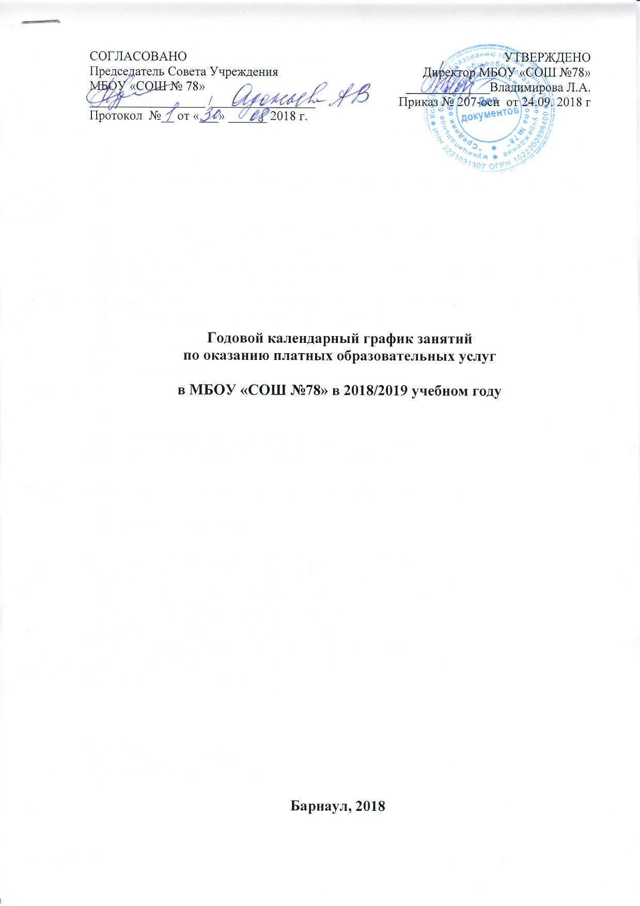

Продолжительность учебного года:
Начало занятий – 01.10.2018
Окончание занятий – 18.05.2019
Продолжительность учебного времени: 28 учебных недель
День проведения занятий: 1 раз в неделю по субботам

Режим работы школы по предоставлению платных образовательных услуг:

Группа 1 «Развитие познавательных и творческих способностей детей дошкольного возраста»: Суббота,
Группа 2 «Развитие познавательных и творческих способностей детей дошкольного возраста»: Суббота,
Группа 3 «Развитие познавательных и творческих способностей детей дошкольного возраста»: Суббота, 11.00-12.50

Длительность занятий: 30 мин
Перемена: 10 мин

Продолжительность каникул в течение учебного года
28.12.2018 по 09.01.2019 г - Новогодние каникулы

Выходные дни (праздничные): 23.02.2019 г, 09.03.2019 г

Даты проведения занятий:

Октябрь: 06.10.2018, 13.10.2018, 20.10.2018, 27.10.2018
Ноябрь: 03.11.2018, 10.11.2018, 17.11.2018, 24.11.2018
Декабрь: 01.12.2018, 08.12.2018, 15.12.2018, 22.12.2018
Январь: 12.01.2019, 19.01.2019, 26.01.2019
Февраль: 02.02.2019, 09.02.2019, 16.02.2019
Март: 02.03.2019, 16.03.2019, 23.03.2019, 30.03.2019
Апрель: 06.04.2019, 13.04.2019, 20.04.2019, 27.04.2019
Май: 11.05.2019, 18.05.2019

Ответственный за организацию платных образовательных услуг
Заместитель директора по УВР
Воронина Вера Михайловна 8(3852)56-17-16

